TUTORIAL MENANGKAP SINYAL UART MENGGUNAKAN LOGIC ANALYZER

Hubungkan Logic Analyzer dengan CH340 USB TTL GOLD seperti pada gambar berikut.
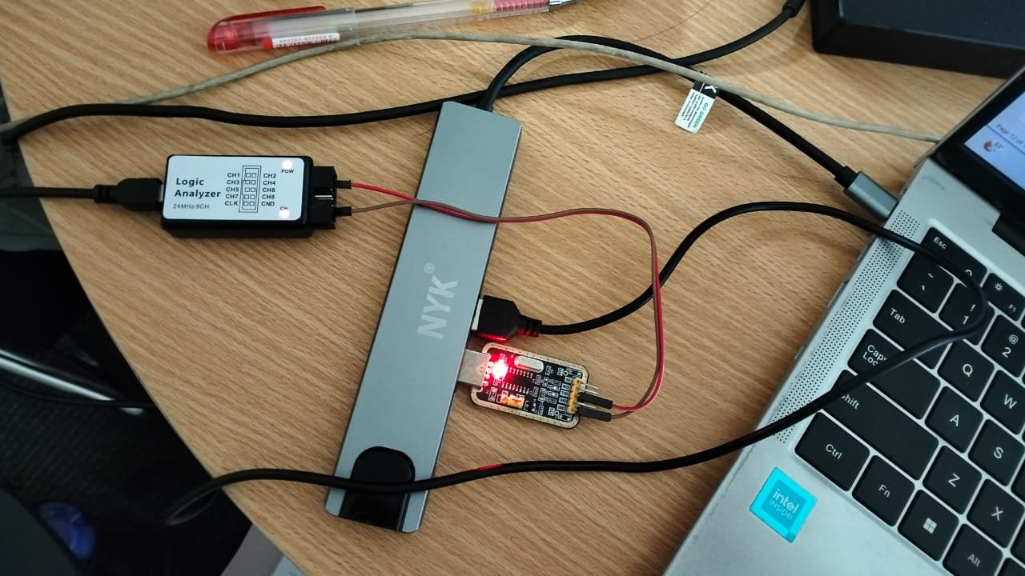
Gambar 1. Rangkaian hardware untuk menangkap sinyal UART

Tabel 1. Wiring Logic Analyzer dan CH430 USB TTL GOLD
Logic Analyzer | CH340 USB TTL GOLD
CH 1 | TX
GND | GND

Buka aplikasi Docklight, klik baris di bawah “Name”, beri nama file yang disimpan, input pesan yang dikirim dalam kode ASCII lalu klik Apply dan OK, kemudian klik 2 kali pada COM.
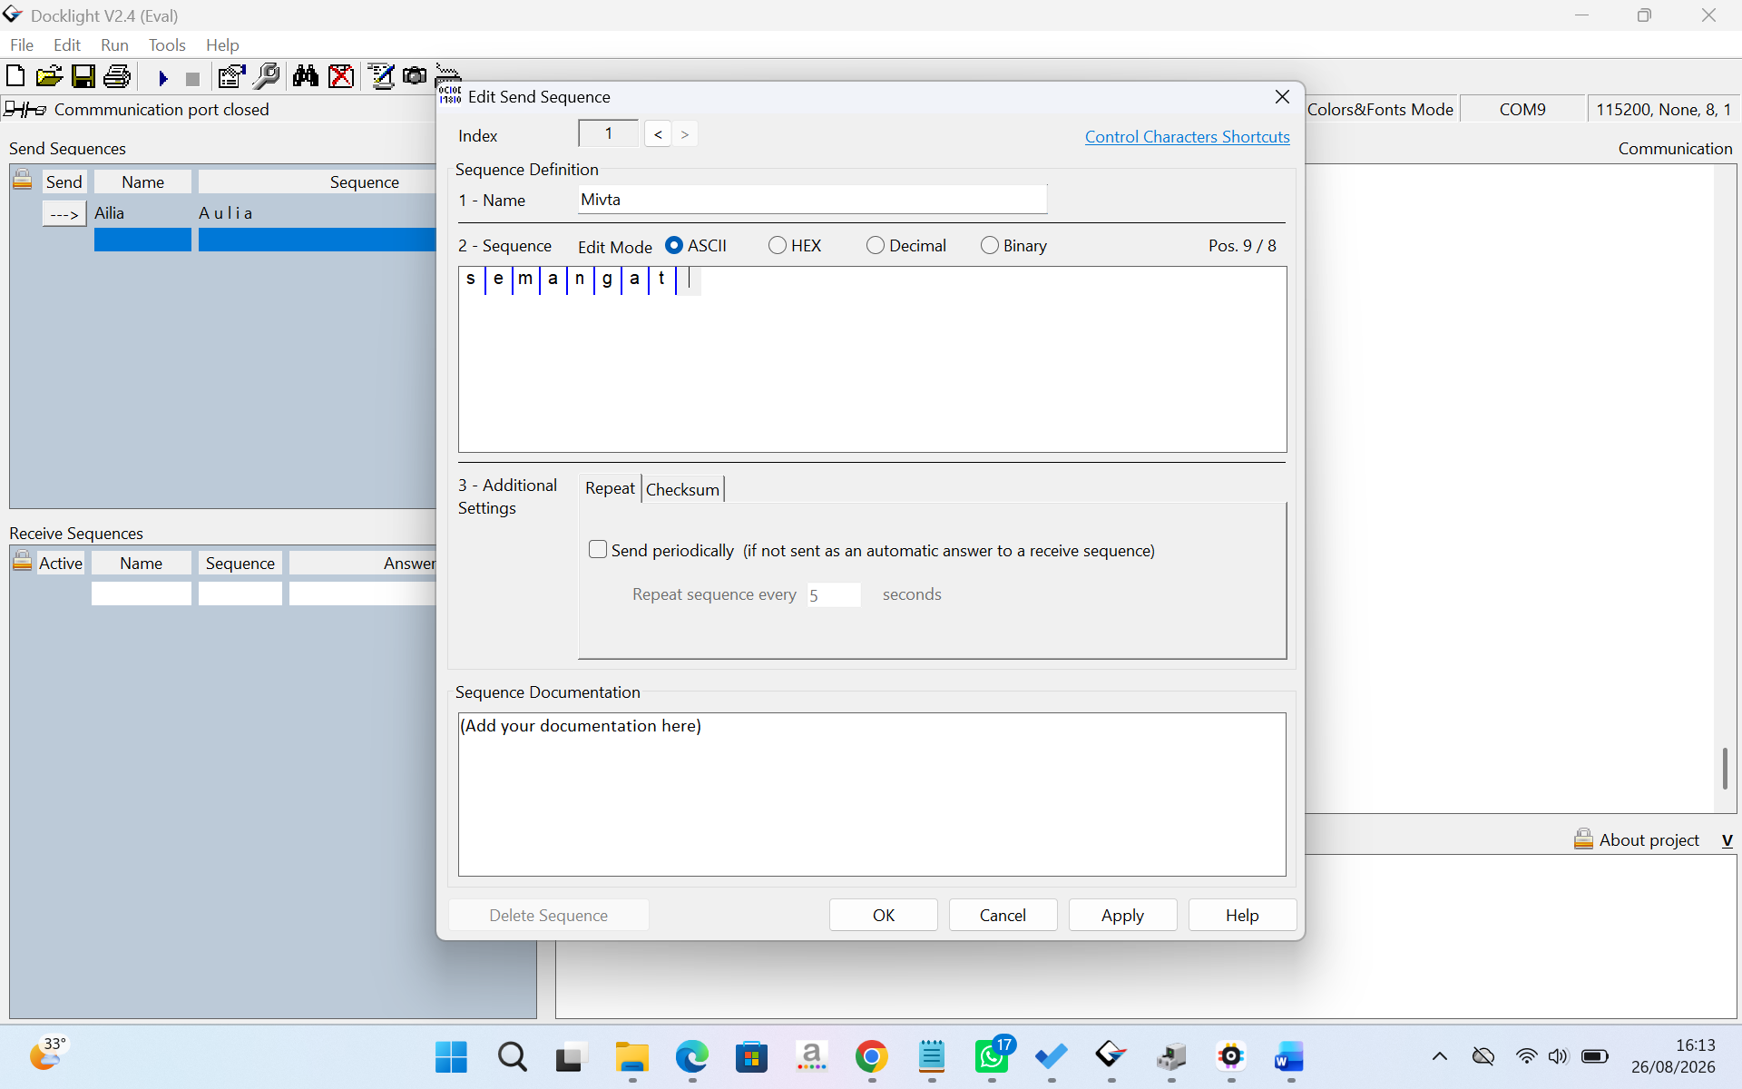
Setelah itu, tulis COM nya berapa, isi baud rate 115200 dan klik “OK”.
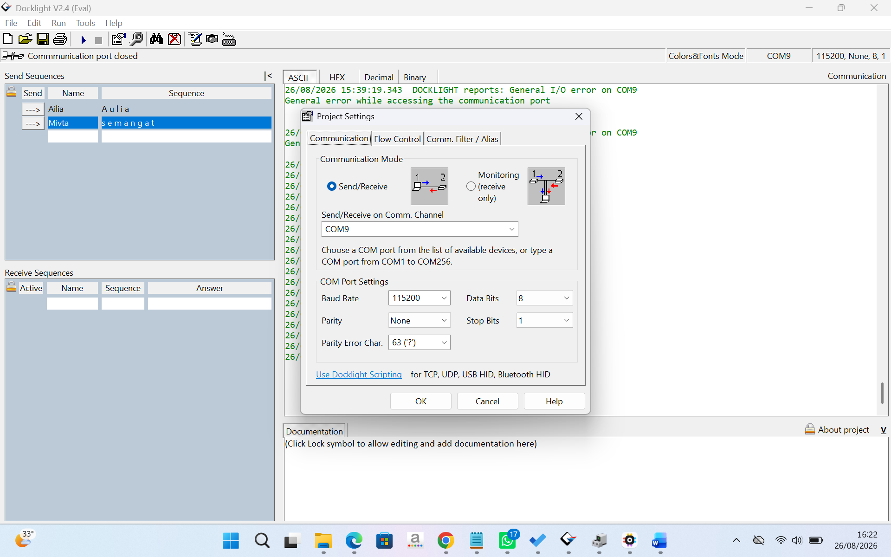

Pilih jenis analyzer Ansynchronous.
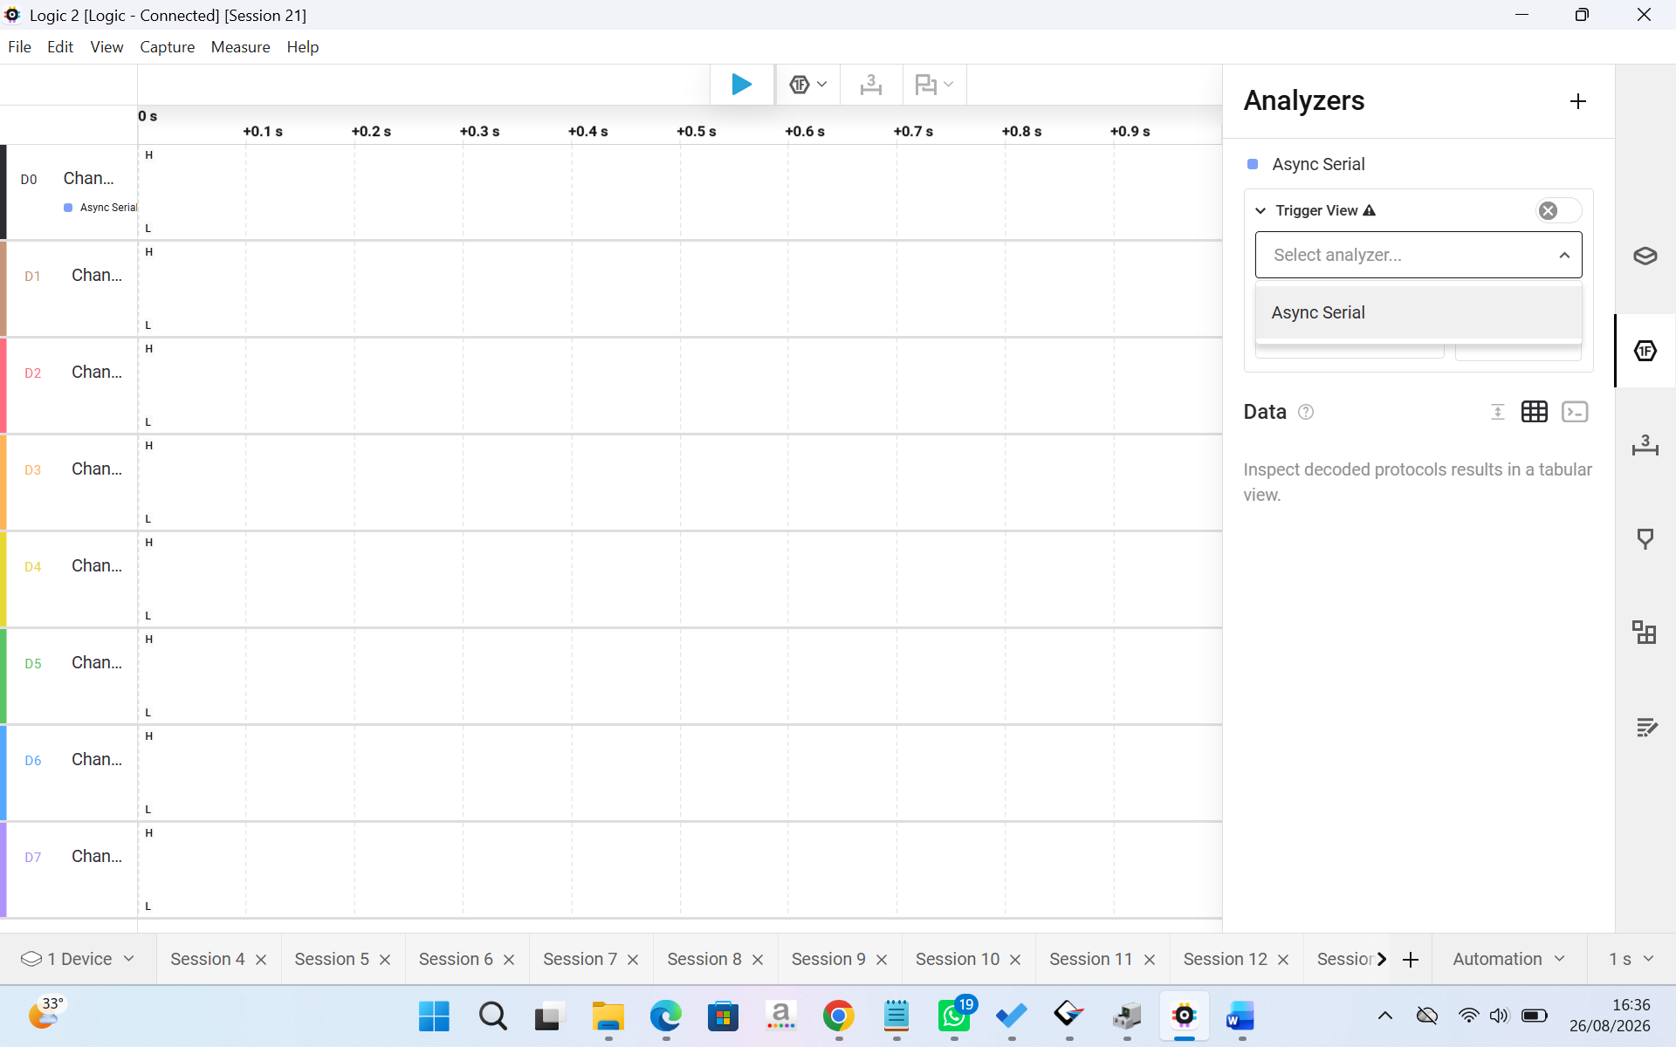
Klik “Run” kemudian kirim data.
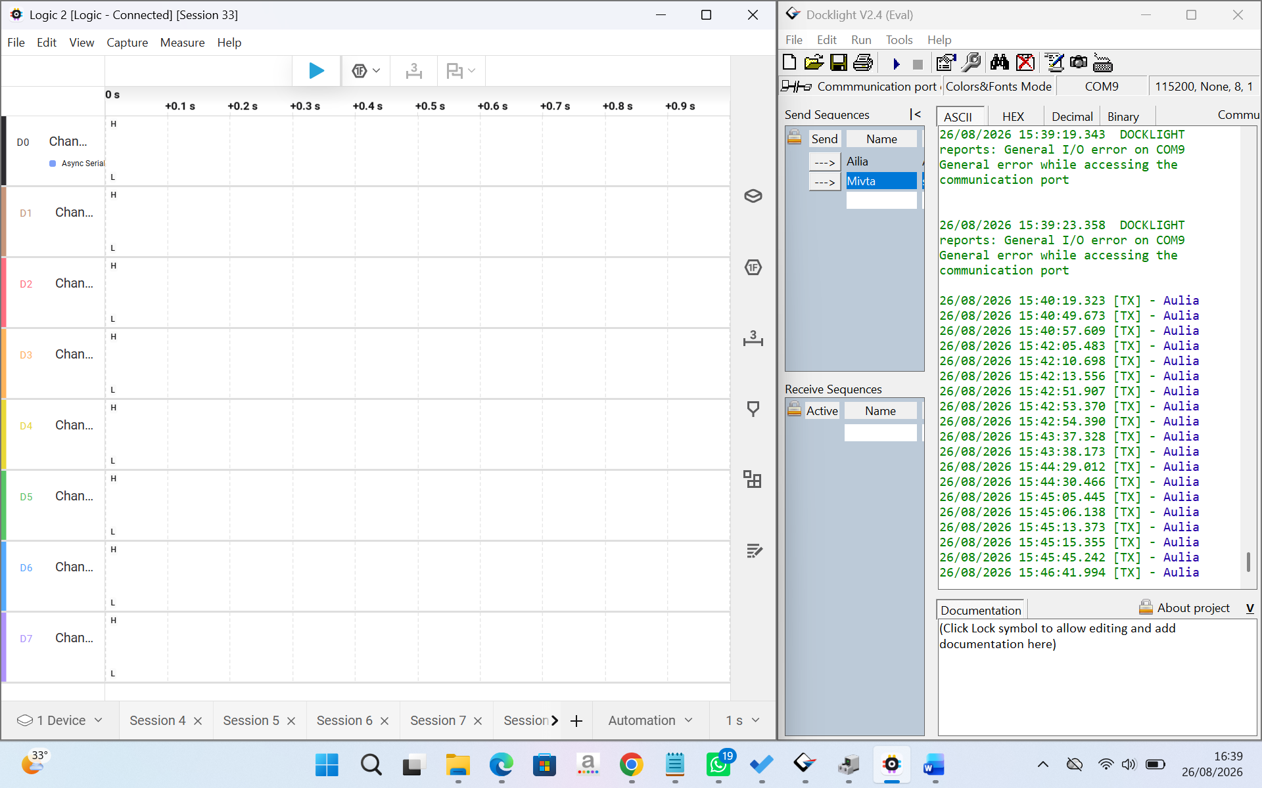
Saat mengirim data, LED TX di CH340 USB TTL GOLD akan berkedip lalu klik “Stop” pada Saleae Logic.
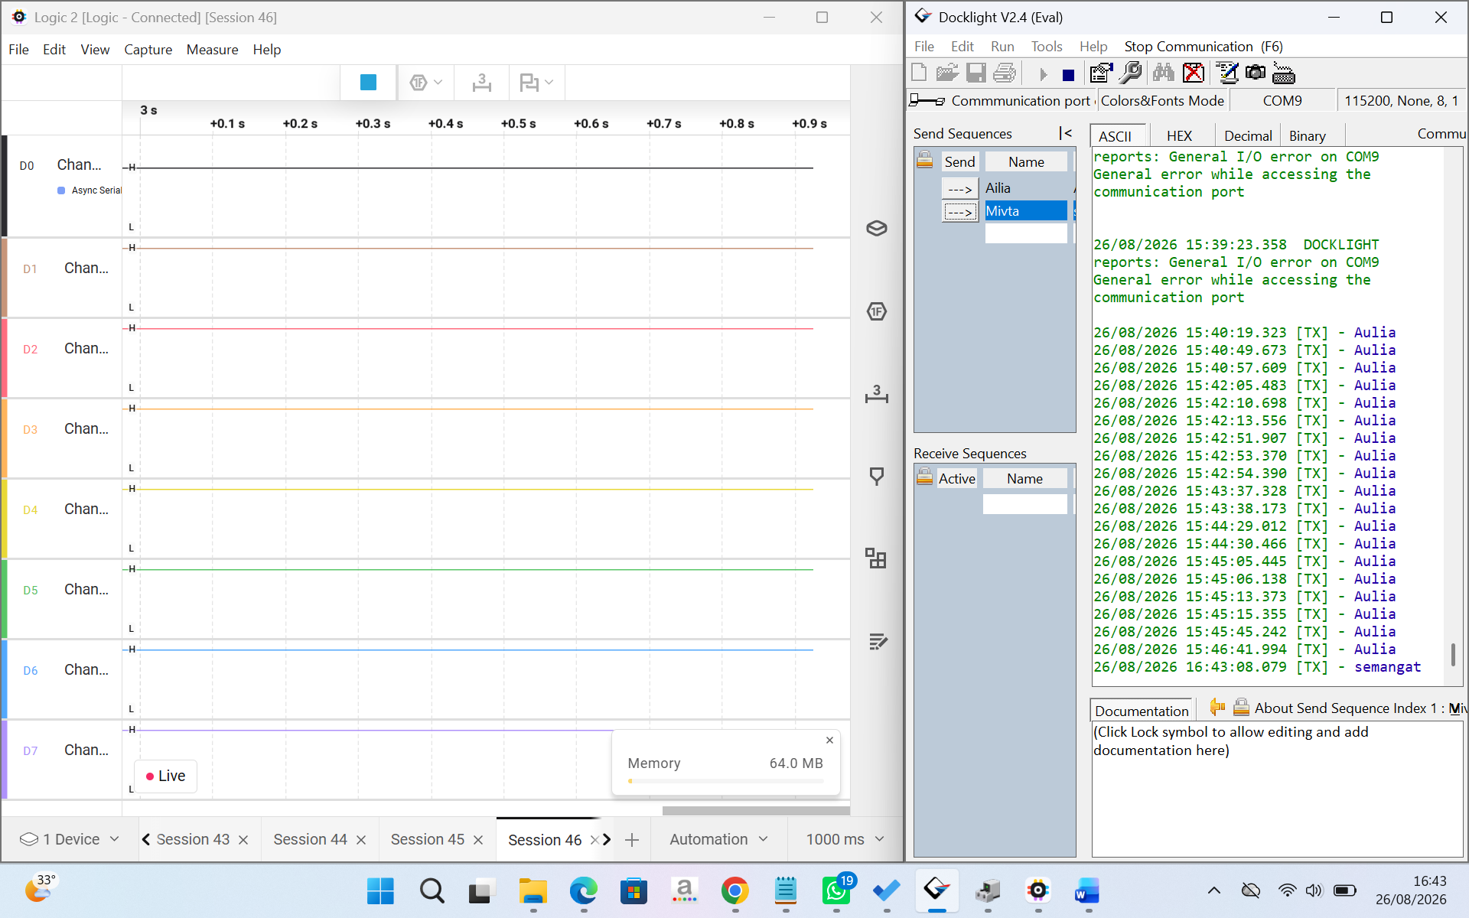
Selesai, sinyal logika muncul pada Saleae Logic 2.
